У рамках реалізації заходів ІІ Десятиліття дій з безпеки дорожнього руху 2021-2030 з 15 по 21 травня 2023 року у світі відбудеться 7-й Глобальний тиждень безпеки дорожнього руху, присвячений переосмисленню мобільності та створенню зручних та безпечних умов для ycix учасників дорожнього руху, зокрема пішоходів та користувачів персональним вело- та електротранспортом.
На виконання листа МОН України № 4/1364-23 від 04.05.2023 «Про проведення Тижня безпеки дорожнього руху», листа НМЦ ПТО у Дніпропетровській області 3 13/4-334 від 04.05.2023 «Про проведення Тижня безпеки дорожнього руху», Загального плану заходів з проведення 7-го Глобального тижня безпеки дорожнього руху та річного плану роботи центру в закладі освіти з 15 по 19 травня 2023 року були проведені заходи:
- Інженером з ОП Хмаладзе Т.В. 15.05.2023 року проведено круглий стіл з класними керівниками з нагоди початку проведення 7-го Глобального тижня безпеки дорожнього руху.

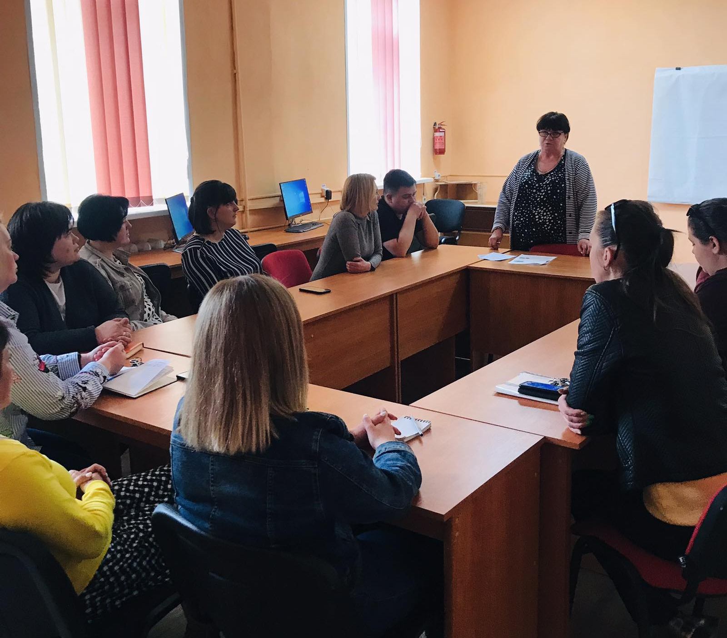
- 16.05.2023 – класними керівниками в навчальних групах проведено профілактичну онлайн-бесіду з питань безпеки дорожнього руху стосовно катання на велосипедах, роликових ковзанах, скейтах. Мета бесіди - розповісти про міри безпеки поводження на проїжджих частинах у випадку катання. Здобувачам було показано відеоролик та зачитано правила безпеки на дорогах.
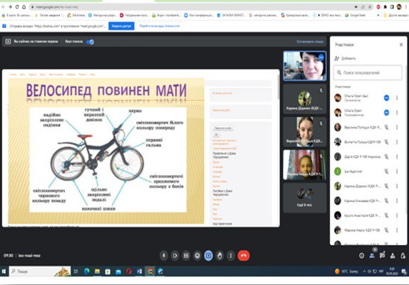

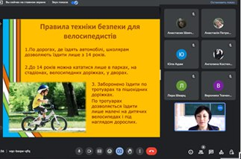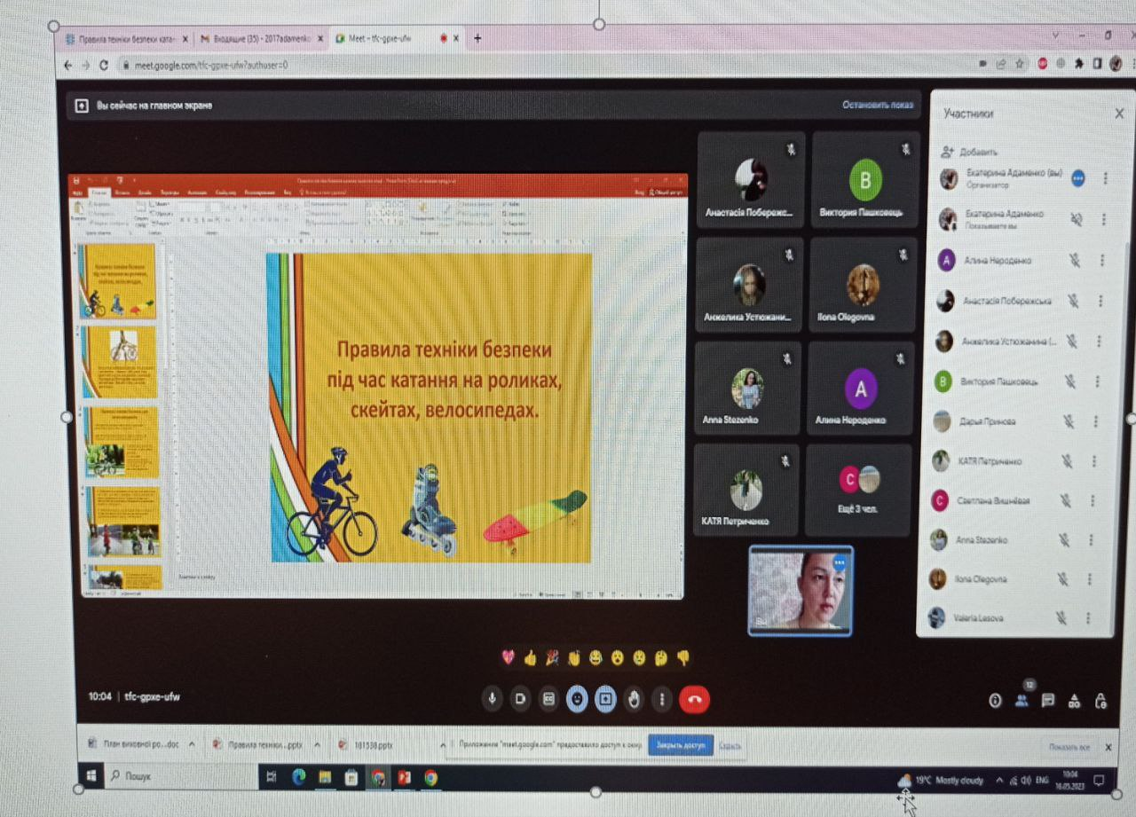
- 17.02.2023 – проведено онлайн-урок «Безпечна дорога додому». Метою бесіди, було розповісти здобувачам освіти про правила поводження під час руху через дорогу, як потрібно переходити дорогу там, де немає світлофорів, який одяг потрібно одягати в темний період доби. На уроці було показано відеоролики, презентацію та була усна бесіда .
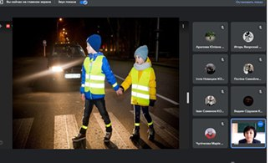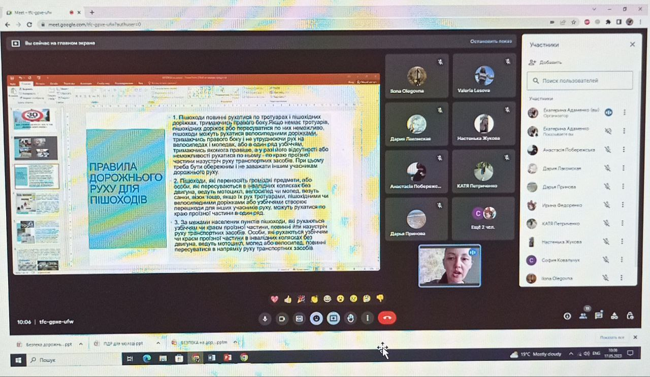
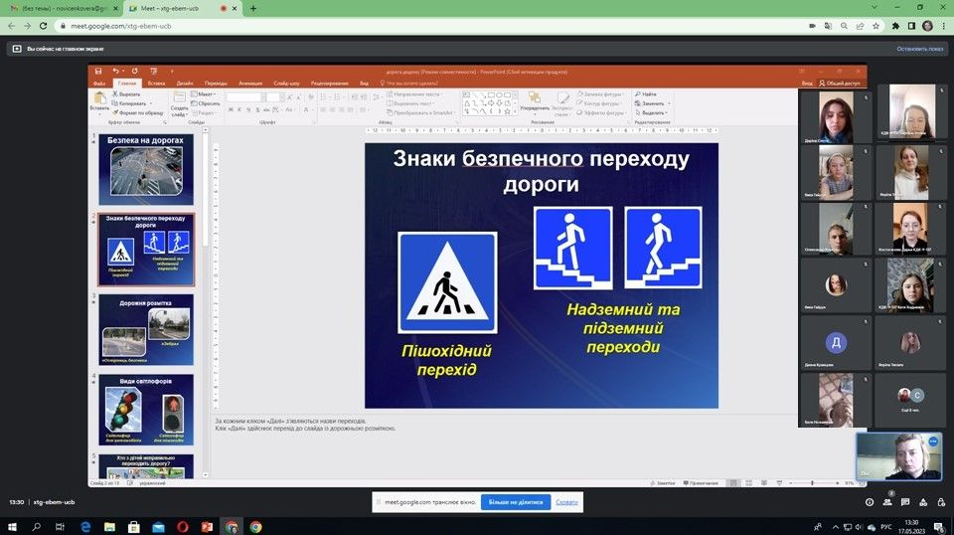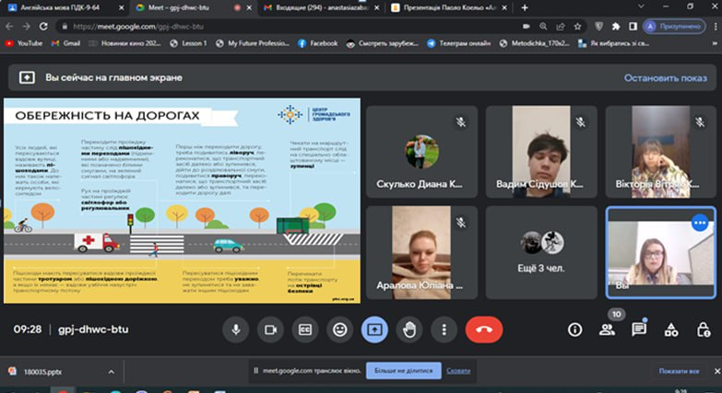

18.05.2023 року проведено інструктаж зі здобувачами освіти з ПДР з зазначенням у відповідному журналі.
19.05.2023 року проведено в групах флешмоб-челендж «Молодь за безпеку дорожнього руху». Під час бесіди, здобувачі освіти мали змогу розглянути ілюстрації з дорожніми ситуаціями, спрямованими на формування правильної поведінки на дорозі «Як би ти вчинив?»

